ГРОДНЕНСКИЙГОРОДСКОЙ ИСПОЛНИТЕЛЬНЫЙ КОМИТЕТ

РЕШЕНИЕ

« » 2015 г. №

«Опреобразовании ботанического памятника природы местного значения лесопарк «Румлево»

В соответствии с Законом Республики Беларусь от 20 октября 1994 года № 3335-XII «Об особо охраняемых природных территориях» в редакции Закона Республики Беларусь от 23.05.2000 г. № 396-3, 29.06.2006 г. № 137-3, 07.05.2007 г. № 212-3, 08.07.2008 г. № 375-3, 10.11.2008 г. № 444-3, 15.07.2010 г. № 169-3, 04.01. 2014 г. № 130-3 и Региональной схемой рационального размещения особо охраняемых природных территорий местного значения Гродненской области до 1 января 2024 г., утвержденной решением Гродненского областного Совета депутатов от 26 декабря 2013 г. № 275 Гродненскийгородской исполнительный комитет РЕШИЛ:

1. Преобразовать:

ботанический памятник природы местного значения лесопарк «Румлево»;

2. Установить:

площадь, состав земель и границы памятника природы местного значения лесопарк «Румлево» согласно приложению 1;

3. Утвердить прилагаемые:

паспорт и охранноесвидетельство памятника природы местного значения лесопарк «Румлево» (согласно приложению 2).

4. Передатьботанический памятник природы местного значения лесопарк «Румлево»:

4.1 в управление Гродненскому городскому исполнительному комитету;

4.2 под охрану землепользователям: ОУПП «Гродненское городское жилищно-коммунальное хозяйство», СПК «Коптевка», Гродненскому городскому исполнительномукомитету.

5. Землепользователям обеспечить:

– соблюдение режимов охраны и использования согласно охранному свидетельству ботанического памятника природы местного значения лесопарк «Румлево» (приложение 1);

– установку специальных информационных знаков.

6. Контроль за выполнением настоящего решения возложить на Гродненскуюгородскую и районную инспекцию природных ресурсов и охраны окружающей среды.

7. Настоящее решение вступает в силу после его официального опубликования.

Председатель

СОГЛАСОВАНО  
Начальник

Гродненской городской и районной инспекции

природных ресурсов и охраны окружающей среды

Приложение 1

к решению Гродненского городского исполнительного комитета

ПЛОЩАДЬ, СОСТАВ ЗЕМЕЛЬ И ГРАНИЦЫ БОТАНИЧЕСКОГО ПАМЯТНИКА ПРИРОДЫ МЕСТНОГО ЗНАЧЕНИЯ ЛЕСОПАРК «РУМЛЕВО»

1. Ботанический памятник природы местного значения лесопарк «Румлево» расположен в Октябрьском р-не г. Гродно между ул. Фомичева на западе и железнодорожным мостом через р. Неман на востоке, р. Неман на севере и пр. Я. Купалы на юге,в пределах овражно-балочного комплекса, сформировавшегося на надпойменных террасах р. Неман.Является образцом парка романтического направления XIX в. Создан для сохранения естественных фитоценозов припойменного дубово-грабового леса, уникального для городских условий. Лесопарк является важной точкой сезонных миграций птиц и млекопитающих международного значения.

Границы ботанического памятника местного значения лесопарк «Румлево»:

*на севере* – от точки соприкосновения границ земель Гродненского республиканского унитарного предприятия электроэнергетики «Гродноэнерго» (земельный участок для обслуживания тепловой магистрали от ТК-0412 до ТК-0413 (переход через вантовый мост) по улице Фомичева), ОУПП «Гродненское городское жилищно-коммунальное хозяйство» и уреза воды в реке Неман в юго-восточном направлении по границе последней с землями ОУПП «Гродненское городское жилищно-коммунальное хозяйство», землями города Гродно (проспект Клецкова, мост через реку Неман), ОУПП «Гродненское городское жилищно-коммунальное хозяйство», землями города Гродно и СПК «Коптевка» до точки соприкосновения границ земель ТРУП «Барановичское отделение Белорусской железной дороги» и СПК «Коптевка»;

*на востоке* – от точки соприкосновения границ земель СПК «Коптевка» и ТРУП «Барановичское отделение Белорусской железной дороги» и уреза воды в реке Неман в южном направлении по границе указанных землепользователей до точки соприкосновения с землями под откосом железной дороги (землепользователь - СПК «Коптевка»);

*на юге* – от точки соприкосновения земель СПК «Коптевка» под древесно-кустарниковой растительностью, под откосом железной дороги и земель ТРУП «Барановичское отделение Белорусской железной дороги» в западном направлении по границе земель под СПК «Коптевка» под древесно-кустарниковой растительностью и под откосом железной дороги, затем по границе земель под древесно-кустарниковой растительностью (землепользователь - СПК «Коптевка») с пахотными землями, земельными участками для ведения личного подсобного хозяйства (город Гродно, улица Солы), землями общего пользования (землепользователь - СПК «Коптевка») и землями города Гродно до ручья, впадающего в реку Неман, затем в юго-западном направлении по пешеходной дорожке по пересечения с землями под откосом дороги (земли города Гродно), далее в западном направлении по границе земель под древесно-кустарниковой растительностью с землями под откосом дороги и землями общего пользования, неиспользуемыми землями, землями общего пользованиями, пашней, дворами, затем по границе земель ОУПП «Гродненское городское жилищно-коммунальное хозяйство» и земель города Гродно до ее соприкосновениями с землями транспортных коммуникаций (проспект Клецкова, мост через реку Неман), далее по границе земель ОУПП «Гродненское городское жилищно-коммунальное хозяйство» и земель города Гродно до точки пересечения с землями ПРУП «Гроднооблгаз»;

*на западе* – от точки соприкосновения земель ОУПП «Гродненское городское жилищно-коммунальное хозяйство», земель города Гродно и земель ПРУП «Гроднооблгаз» в южном направлении по границе последних землепользователей, далее по границе земель ОУПП «Гродненское городское жилищно-коммунальное хозяйство» и города Гродно, затем по границе земель ПРУП «Гроднооблгаз» и города Гродно, далее по границе земель ОУПП «Гродненское городское жилищно-коммунальное хозяйство» и города Гродно, затем по границе земель Гродненского республиканского унитарного предприятия электроэнергетики «Гродноэнерго» (земельный участок для обслуживания тепловой магистрали от ТК-0412 до ТК-0413 (переход через вантовый мост) по улице Фомичева) и ОУПП «Гродненское городское жилищно-коммунальное хозяйство» до точки ее соприкосновения с урезом воды в реке Неман.

2. Общая площадь ботанического памятника природы местного значения лесопарк «Румлево»92,44 га.

3. Состав земель: ОУПП «Гродненское городское жилищно-коммунальное хозяйство» (72,98 га), СПК «Коптевка» (16,52 га), Гродненский городской исполнительныйкомитет(2,94 га).

Приложение 2

УТВЕРЖДЕНО

**Паспорт памятника природы**

1. *Ботанический памятник природы местного значения парк лесопарк «Румлево»*

(вид, категория, значение (республиканское или местное), название памятника природы)

(далее – памятник природы) объявлен, преобразован (нужное подчеркнуть) *РешениемГродненского городского исполнительного комитета*

(нормативный правовой акт, которым объявлен, преобразован памятник природы)

2. Местонахождение памятника природы: *Гродненская обл., г. Гродно, Октябрьский район*

(область, район, наименование, населенного пункта или расстояние до ближайших населенных пунктов с указанием, направления, наименование урочища, лесничества, номера лесных кварталов, таксационных выделов)

3. Географические координаты центральной точки памятника природы:

*N 53°39'25,3"E 23°51'44,7"*

(широта, долгота в формате 00°00'00,0'')

4. Землепользователи, земельные участки которых расположены в границах:

4.1. памятника природы: *ОУПП «Гродненское городское жилищно-коммунальное хозяйство», СПК «Коптевка», Гродненский городской исполнительный комитет*

(наименование юридического лица или фамилия, собственное имя, отчество (если таковое имеется) физического лица, в том числе индивидуального предпринимателя; местонахождение юридического лица или место жительства физического лица, в том числе индивидуального предпринимателя)

4.2. охранной зоны памятника природы (если она установлена): *не установлена*

(наименование юридического лица или фамилия, собственное имя, отчество (если таковое имеется) физического лица, в том числе индивидуального предпринимателя; местонахождение юридического лица или место жительства физического лица, в том числе индивидуального предпринимателя)

5. Описание памятника природы:

*Ботанический памятник природы местного значения лесопарк «Румлево» расположен в Октябрьском р-не г. Гроднона левом берегу р. Неман. Протянулся от железнодорожного моста через р. Неман на востоке до ул. Фомичева на западе, от р. Неман на севере до Собора всех Белорусских Святых г. Гродно на пр. Я. Купалы на юге. Его площадь составляет 92,44 га.*

*Лесопарк «Румлево»» является одним из лучших образцов пейзажного парка романтического направленияXIХ в. Парк формировался в эпоху классицизма, пришедшего на смену барокко, одновременно с имением «Румлевка» в двух верстах от города на высокой живописной, слегка пересеченной, разрезанной оврагами коренной террасе Немана.Для закладки имения «Румилевка» и садово-паркового комплекса использовалась первая ровная платообразная балка в пределах современного лесопарка Румлево на одной из террас Немана. О старинной усадьбе и парке напоминает хорошо сохранившаяся планировочная структура аллей и полян парка, мощеная дорога, остатки фундаментов усадебных построек.*

*Во 2-й половине XVIII в. земли имения принадлежали Радзивиллам. В начале XIХ в. – Игнатию Ляхницкому, затем – Якову Румелю (с 1828 г. по 1850 г.). Расцвет парка пришелся на 2-ю половину XIХ в., когда его владельцем стал помещик Константин Видацкий (с 1850 по 1878 г.). Во второй половине XIХ в. унаследовавшая от матери парк Элиза Ожешко продала его отставному генералу Александру Васильковскому(он был хозяином усадьбы с1878 по 1882 г.),после смерти которого часть парка была передана военному ведомству Российской империи. Во время первой мировой войны румлевский овраг был местом тяжёлой обороны города-крепости. В 1920 г. здесь располагались части польской армии, затем – Советской. В июне 1941 года здесь проходили ожесточенные бои красноармейцев с фашистами. В Румлево находился лагерь для советских военнопленных.*

*Лесопарк расположен на трех хорошо выраженных надпойменных террасах реки Неман.Наиболее крутые участки речной долины изрезаны оврагами и балками, создающими уникальный овражно-балочный рельеф в черте города.*

*Лесопарк «Румлево» представляет собой редкий по сочетанию комплекс природных и культурных ландшафтов с хорошо сохранившейся усадебной структурой садово-парковых насаждений из старовозрастных деревьев, аллей и полян парка, мощёной дорогой, элементами усадебных построек и лесной части с хорошо сохранившимися участками естественного припойменного дубово-грабового леса. В лесопарке сформирована уникальная группировка фитоценозов из конкурентно совместимых аборигенных и адвентивных видов древесных растений, что является уникальной моделью совместного достаточно продолжительного сосуществования различных по происхождению лесообразующих таксонов.*

*Лесопарк отличается богатой флорой и фауной.*

*Из древесных пород произрастают сосна обыкновенная, клён остролистный и американский, граб обыкновенный, вяз, липа, дуб обыкновенный и северный, ольха чёрная, несколько видов ив, тополь чёрный, белый, дрожащий, бальзамический, берёза бородавчатая, бузина красная и чёрная, барбарис, груша дикая, боярышники, шиповники, жимолость лесная, бересклет бородавчатый и европейский и другие. Велико разнообразие травянистых растений в хорошо сохранившемся естественном напочвенном покрове, представленных первоцветами: перелеской благородной, ветреницей дубравной и лесной, первоцветом весенним, гусиным луком, копытнем европейским, медуницей, хохлаткой плотной, маргариткой, кислицей, мать-и-мачехой. Среди других видов травянистых растений распространены живучка ползучая и пирамидальная, ландыш майский, купена лекарственная, колокольчик персиколистный, горошек лесной, мохнатый, заборный, мышиный, мак восточный, репешок обыкновенный, лапчатка серебристая, гусиная, ползучая и др.*

*Выявлено 3 охраняемых вида, занесенных в Красную книгу Республики Беларусь, – многоножка обыкновенная(Polypodium Vulgare L.), ветреница лесная (Anemone sylvestris L.,) лилия кудреватая(Lilium martagon L.) и 9видов растений, нуждающихся в профилактической охране – василистник малый (ThalictrumminusL.),печеночница благородная (Hepatica nobilis Mill.); щавель украинский (RumexucrainicusFisch. exSpreng.); солнцецвет волосистый (Helianthemumchamaecystus Mill.); первоцвет весенний (Primula veris l.); волчеягодник обыкновенный (волчье лыко) (DaphnemezereumL.); колокольчик персиколистный(Campбnula persicifуlia); гнездовка обыкновенная (Neottia nudus-avis (L.) Rich.); любка двулистная (Platanthera bifolia (L.) Rich.).*

*Лихенобиота лесопарка «Румлево» насчитывает более 30 видов лишайников, среди которыхраспространена плеуростикта блюдчатаяPleurosticta acetabulum (Neck.) Elix et Lumbsch, являющаяся индикатором старинных парков и деревьев, достигающихвозраста более 100 лет.*

*В лесопарке произрастает более 20 видов мохообразных. Отмечены 2 разновидности полиморфного вида Hypnum cupressiforme Hedw. var. filiforme и var. lacunosum. Наибольшая встречаемость у видов родов Plagiomnium, Brachythecium. Крупными семействами являются Mniaceae Schwaegr., Brachytheciaceae Schimp., Amblystegiaceae G.Roth.*

*Встречается редкий вид – Fissidens taxifolius Hedw. (на лиственных деревьях, терраса и овраг со стороны Румлевского моста) – достоверное второе местонахождение в Гродненской области, и 3 вида, встречающиеся редко по всей территории Беларуси – Orthotrichum anomalum Hedw., Metzgeria furcata L., Tortula muralis Hedw.*

*На территории памятника природы зафиксировано более 130видов позвоночных животных, наиболее широко представленных птицами – более 90 видов.*

*На территории лесопарка замеченынесколько видов синиц, зяблик, соловей, иволга, пеночки, сливки, дятлы и другие птицы. Фиксировались5 видов птиц, занесенных в Красную Книгу Беларуси, (большой крохаль, пустельга обыкновенная, зимородок обыкновенный, зелёный дятел, овсянка садовая) и 5 видов из анотированого списка Красной книги, требующих профилактической охраны(подкаменщик, квакша обыкновенная, лебедь шипун, утка серая, гоголь обыкновенный) Лесопарк является важной точкой сезонных миграций птиц и млекопитающих международного значения.*

*Разнообразна энтомофауна лесопарка «Румлёво». Из насекомых это представители, в первую очередь, отрядов Жесткокрылые (Coleoptera), Перепончатокрылые (Hymenoptera), двукрылые (Diptera), Чешуекрылые (Lepidoptera), Полужесткокрылые (Hemiptera). Кроме насекомых, на обследованных выделах отмечены представители класса Ракообразные (2 вида мокриц), Паукообразные (из семейства пауки-волки, почвенные клещи-краснотелки, иксодовые клещи), Многоножки (представители семейств Кивсяки, Геофилиды, Костянки).*

*В период максимальной трансгрессии ледника в районе Румлево формировалась приледниковая зона с мамонтовой фауной, а во время регессий – сюда мигрировала степная фауна, о чем свидетельствуют обнаруженные на территории лесной части лесопарка кости мамонта, шерстистого носорога, ископаемой лошади, быка, благородного и северного оленей, бурого медведя, зубра.*

*На восточной окраине д. Солы на склоне левобережной террасы р. Неман в период с 1958 по 1975 гг. археолагами обнаружены кремневые орудия труда, фрагменты керамики I в. до н. э. и даже более раннего возраста, свидетельствующие о существовании здесь древнего поселения.*

(краткие сведения об экологической, научной, эстетической и (или) иной ценности памятника природы, его основных характеристиках, уникальных, эталонных и иных ценных природных объектах и др.)

Схематическая карта (план)

Ботанический памятник природы местного значения лесопарк «Румлево»

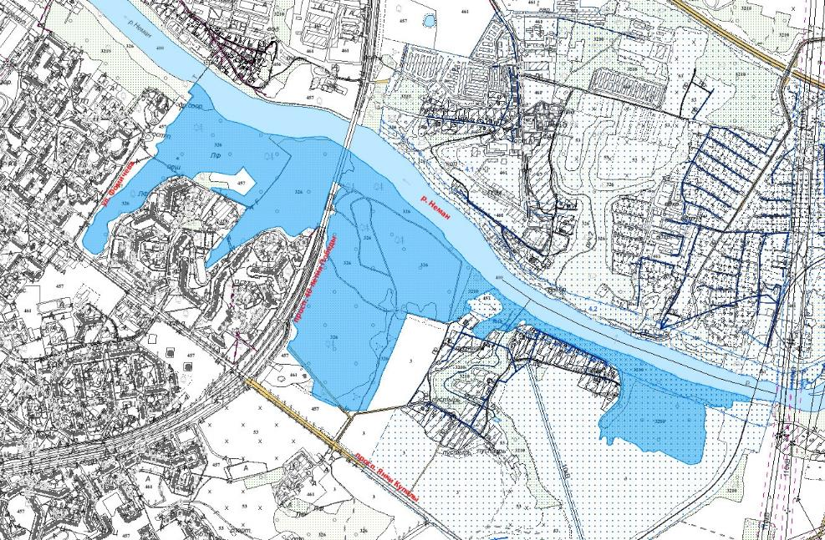

Общий вид (фотографии)

Ботанический памятник природы местного значения лесопарк «Румлево»

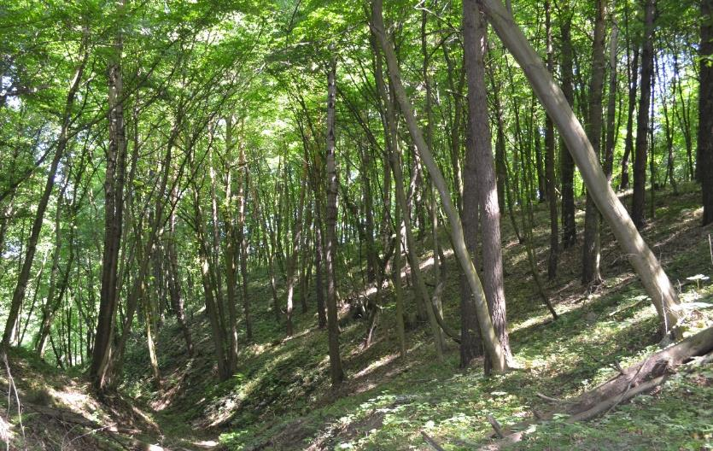

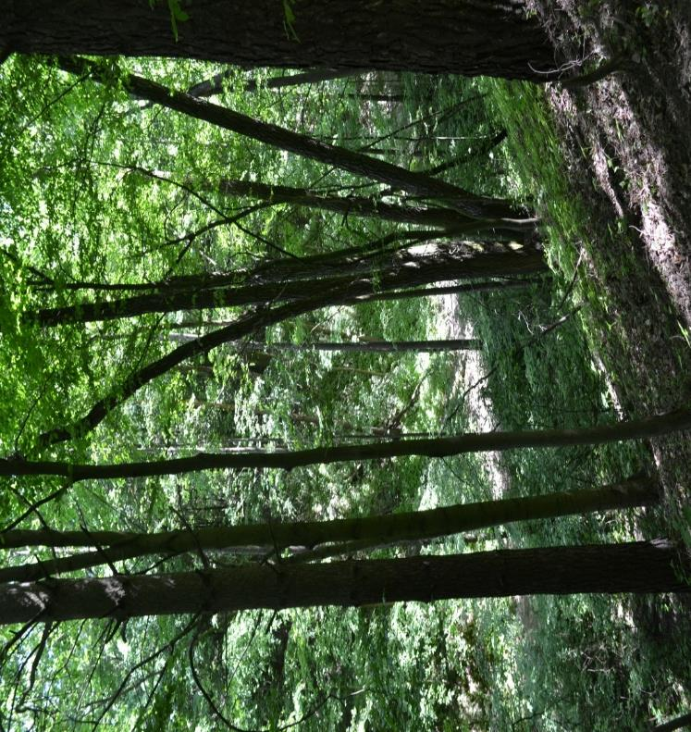

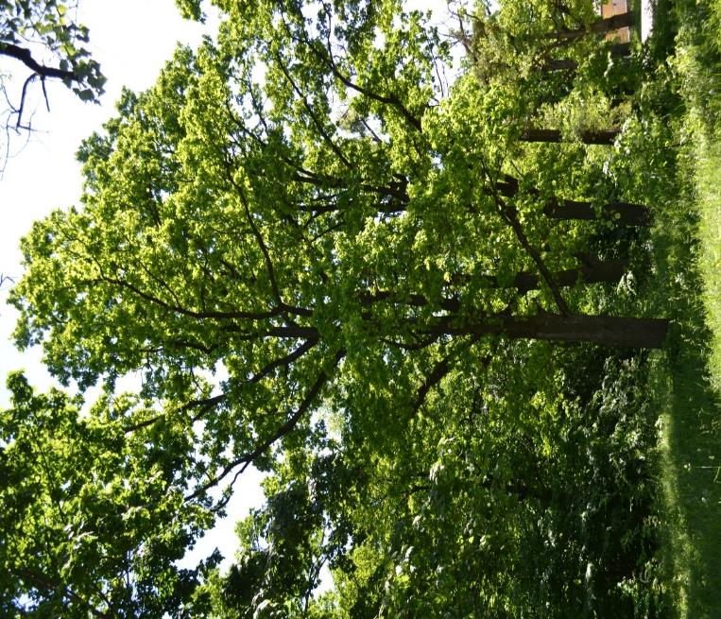

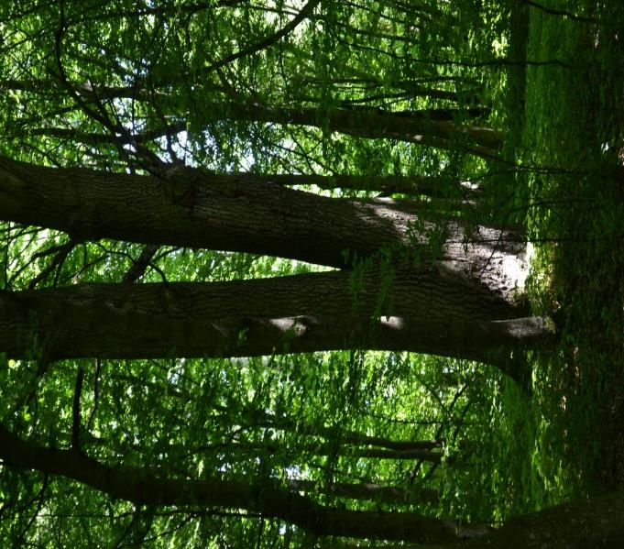

УТВЕРЖДЕНО

**Охранное свидетельство**

1. В отношении *ботанический памятник природы местного значения лесопарк «Румлево»*

(вид, категория, значение (республиканское или местное), название памятника природы)

(далее – памятник природы), объявленного, преобразованного (нужное подчеркнуть) Решением Гродненского городского исполнительного комитета

(нормативный правовой акт,которым объявлен, преобразован памятник природы)

установлен по согласованию с землепользователями, земельные участки которых расположены в его границах, следующий режим его охраны и использования:

*запрещается: уничтожение, включая рубку, или повреждение деревьев и иной древесно-кустарниковой растительности, изменение его видового состава, в том числе проведение санитарных рубок, работ, связанных с реконструкцией, реставрацией или иным изменением памятника природы, посадкой новых интродуцентов, без их согласования с территориальными органами Минприроды и другими государственными органами в соответствии с законодательством Республики Беларусь;*

*возведение построек, прокладка новых дорог, проведение работ, связанных с нарушением земель, изменением гидрологического режима территории;*

*прогон и выпас скота, разжигание костров, палы травы, въезд, проезд, стоянка и мойка автотранспортных средств, установка палаток, проведение массовых мероприятий, выгул собак, загрязнение и засорение территории;*

*любая деятельность, угрожающая сохранности памятника природы;*

*работы по благоустройству и реконструкции лесопарка должны производится строго в рамках утверждённых проектов реконструкции и благоустройства памятника природы местного значения лесопарк «Румлево».*

Все работы на территории памятника природы подлежат согласованию с Гродненской городской и районной инспекцией природных ресурсов и охраны окружающей среды.

(ограничения хозяйственной и иной деятельности,использования природных ресурсов)

2. В границах охранной зоны памятника природы (если она установлена) действует следующий режим охранной зоны, установленный по согласованию с землепользователями, земельные участки которых расположены в границах охранной зоны охранная зона не установлена

(нормативный правовой акт, которым объявлен, преобразован памятник природы)

______________________________________________________________________

(ограничения хозяйственной и иной деятельности, использования природных ресурсов)

3. Хозяйственная и иная деятельность в границах памятника природы осуществляется в соответствии с режимом охраны и использования памятника природы, установленным настоящим охранным свидетельством.

4. Землепользователи, земельные участки которых расположены в границах памятника природы, *ОУПП «Гродненское городское жилищно-коммунальное хозяйство», СПК «Коптевка», Гродненский городской исполнительный комитет*

(наименование юридического лица или фамилия, собственное имя, отчество (если таковое имеется) физического лица, в том числе индивидуального предпринимателя)

обязаны соблюдать установленный режим охраны и использования памятника природы.

24 апреля2019 г. № 270

О преобразовании памятника природы местного значения «Лесопарк «Румлёво»

На основании части второй статьи 9, статьи 37 Закона Республики Беларусь от 20 октября 1994 г.№ 3335-ХII«Об особо охраняемых природных территориях» Гродненский городской исполнительный комитет РЕШИЛ:

1. Преобразовать памятник природы местного значения «Лесопарк «Румлёво» в ботанический памятник природы местного значения «Лесопарк «Румлёво» в связи с изменением его границ, режима охраны и использования.

2. Установить состав земель, границы, площадь ботанического памятника природы местного значения «Лесопарк «Румлёво» согласно приложению.

3. Установить в границах ботанического памятника природы местного значения «Лесопарк «Румлёво» режим охраны и использования, согласно которому запрещаются следующие виды работ (за исключением мероприятий по предупреждению и ликвидации чрезвычайных ситуаций природного и техногенного характера):

3.1. проведение работ по гидротехнической мелиорации, работ, связанных с изменением существующего гидрологического режима, за исключением работ по восстановлению парка;

3.2. разведка и разработка месторождений полезных ископаемых;

3.3. размещение объектов хранения, захоронения, обезвреживания и использования отходов;

3.4. сброс сточных вод в окружающую среду;

3.5. предоставление земельных участков для коллективного садоводства и дачного строительства, прогон и выпас скота, мойка транспортных средств;

3.6. возведение объектов строительства, за исключением строительства инженерных и транспортных коммуникаций, лодочных причалов, сооружений для обустройства и (или) благоустройства пляжей и иных зон и мест отдыха населения, экологических троп (включая строительство сооружений);

3.7. уничтожение, изъятие и (или) повреждение древесно-кустарниковой растительности (насаждений), живого напочвенного покрова и лесной подстилки, снятие (уничтожение) плодородного слоя почвы, за исключением выполнения мероприятий по регулированию распространения и численности инвазивных видов дикорастущих растений, противопожарных мероприятий, работ направленных на предотвращение зарастания земель древесно-кустарниковой растительностью (насаждениями), работ связанных с реинтродукцией диких животных и популяций дикорастущих растений, включенных в Красную книгу Республики Беларусь, работ по уборке опасных деревьев, работ по охране и защите лесного фонда, лесовосстановлению и лесоразведению;

3.8. размещение пляжей, оборудованных зон и мест отдыха населения, экологических троп, лодочных причалов, стоянок механических транспортных средств, разведение костров, выгул собак вне определенных мест;

3.9. сжигание порубочных остатков при проведении работ по удалению древесно-кустарниковой растительности (насаждений), за исключением случаев сжигания порубочных остатков в очагах стволовых вредителей, сосудистых и некрозно-раковых болезней в соответствии с нормативными правовыми актами;

3.10. выжигание растительности (дикорастущих растений) и ее остатков на корню, за исключением случаев, предусмотренных нормативными правовыми актами;

3.11. применение химических средств защиты растений авиационным методом;

3.12. заготовка дикорастущих растений и (или) их частей физическими, юридическими лицами и (или) индивидуальными предпринимателями;

3.13. расчистка водной и прибрежной растительности в прибрежных полосах водоемов и водотоков, кроме мест для изъятия поверхностных вод механическими транспортными средствами органов и подразделений по чрезвычайным ситуациям и приспособленной для пожаротушения техникой для ликвидации чрезвычайных ситуаций;

3.14. распашка земель на расстоянии 100 метров от береговой линии водоемов и водотоков, кроме выполнения работ по подготовке почвы для залужения, лесовосстановления и лесоразведения;

3.15. движение и стоянка механических транспортных средств вне дорог и специально оборудованных мест для их стоянки (хранения), кроме механических транспортных средств:

органов и подразделений Министерства по чрезвычайным ситуациям, Министерства природных ресурсов и охраны окружающей среды и его территориальных органов, Министерства лесного хозяйства и его территориальных органов, Министерства энергетики и его подчиненных организаций, Государственной инспекции охраны животного и растительного мира при Президенте Республики Беларусь, ее областных и межрайонных инспекций охраны животного и растительного мира;

местных исполнительных и распорядительных органов для осуществления контроля за использованием и охраной земель на подведомственной территории;

землепользователей и арендаторов земель;

используемых при выполнении в границах памятника природы работ по охране и защите лесного фонда, лесовосстановлению и лесоразведению, восстановлению гидрологического режима;

3.16. создание лесных культур с использованием интродуцированных пород деревьев и кустарников, интродукция чужеродных видов диких животных и растений.

4. Определить, что управление ботаническим памятником природы местного значения «Лесопарк «Румлёво» осуществляется Гродненским городским исполнительным комитетом.

5. Настоящее решение обнародовать (опубликовать) в газете «Гродзенская праўда».

6. Настоящее решение вступает в силу после его официального опубликования.

|  |  |
| --- | --- |
| Председатель | М.Б.Гой |
| Управляющий делами | В.В.Мамочкин |

СОГЛАСОВАНО

Гродненская городская и районная инспекция природных ресурсов и охраны окружающей среды

Государственная инспекция охраны животного и растительного мира при Президенте Республики Беларусь

Приложение

к решению Гродненского городского исполнительного комитета

24.04.2019 № 270

Состав земель, границы, площадь ботанического памятника природы местного значения «Лесопарк «Румлёво»

1. Общая площадь ботанического памятника природы местного значения«Лесопарк «Румлёво»– 92,69 гектара.

2. В состав земель ботанического памятника природы местного значения «Лесопарк Румлёво» входят земли объединенного унитарного производственного предприятия «Гродненское городское жилищно-коммунальное хозяйство» – 73,03 гектара, коммунального производственного сельскохозяйственного унитарного предприятия «Гродненская птицефабрика» – 16,67 гектара, Гродненского городского исполнительного комитета – 2,99 гектара.

3. Границы ботанического памятника природы местного значения «Лесопарк Румлёво» проходят:

на севере– от точки соприкосновения границ земель Гродненского республиканского унитарного предприятия электроэнергетики «Гродноэнерго» (земельный участок для обслуживания тепловой магистрали от ТК-0412 до ТК-0413 (переход через вантовый мост по улице Фомичёва), объединенного унитарного производственного предприятия «Гродненское городское жилищно-коммунальное хозяйство» и уреза воды в реке Неман в юго-восточном направлении по границе последней с землями объединенного унитарного производственного предприятия «Гродненское городское жилищно-коммунальное хозяйство», землями города Гродно (проспект Клецкова, мост через реку Неман), объединенного унитарного производственного предприятия «Гродненское городское жилищно-коммунальное хозяйство», землями города Гродно и коммунального производственного сельскохозяйственного унитарного предприятия «Гродненская птицефабрика»до точки соприкосновения границ земель транспортного республиканского унитарного предприятия «Барановичское отделение Белорусской железной дороги» и коммунального производственного сельскохозяйственного унитарного предприятия «Гродненская птицефабрика»;

на востоке–от точки соприкосновения границ земель коммунального производственного сельскохозяйственного унитарного предприятия «Гродненская птицефабрика»и транспортного республиканского унитарного предприятия «Барановичское отделение Белорусской железной дороги» и уреза воды в реке Неман в южном направлении по границе указанных землепользователейдо точки соприкосновения с землями под откосом железной дороги (землепользователь–коммунальное производственное сельскохозяйственное унитарное предприятие «Гродненская птицефабрика»);

на юге–от точки соприкосновения земель коммунального производственного сельскохозяйственного унитарного предприятия «Гродненская птицефабрика»под древесно-кустарниковойрастительностью (насаждениями), под откосом железной дороги и земель транспортного республиканского унитарного предприятия «Барановичское отделение Белорусской железной дороги» в западном направлении по границе земель коммунального производственного сельскохозяйственного унитарного предприятия «Гродненская птицефабрика»под древесно-кустарниковой растительностью(насаждениями) и под откосом железной дороги, затем по границе земель под древесно-кустарниковой растительностью (насаждениями) (землепользователь–коммунальное производственное сельскохозяйственное унитарное предприятие «Гродненская птицефабрика») с пахотными землями, земельными участками для ведения личного подсобного хозяйства (город Гродно, улица Солы), землями общего пользования (землепользователь–коммунальное производственное сельскохозяйственное унитарное предприятие «Гродненская птицефабрика») и землями города Гродно до ручья, впадающего в реку Неман, затем в юго-западном направлении по пешеходной дорожке до пересечения с землями под откосом дороги (земли города Гродно), далее в западном направлении по границе земель под древесно-кустарниковой растительностью (насаждениями)с землями под откосом дороги и землями общего пользования, неиспользуемыми землями, землями общего пользования, пашней, дворами, затем по границе земель объединенного унитарного производственного предприятия «Гродненское городское жилищно-коммунальное хозяйство» и земель города Гродно до ее соприкосновения с землями транспортных коммуникаций (проспект Клецкова, мост через реку Неман), далее по границе земель объединенного унитарного производственного предприятия «Гродненское городское жилищно-коммунальное хозяйство» и земель города Гродно до точки пересечения с землями производственного республиканского унитарного предприятия «Гроднооблгаз»;

на западе– от точки соприкосновения земель объединенного унитарного производственного предприятия «Гродненское городское жилищно-коммунальное хозяйство», земель города Гродно и земель производственного республиканского унитарного предприятия «Гроднооблгаз» в южном направлении по границе последних землепользователей, далее по границе земель объединенного унитарного производственного предприятия «Гродненское городское жилищно-коммунальное хозяйство» и города Гродно, затем по границе земель производственного республиканского унитарного предприятия «Гроднооблгаз» и города Гродно, далее погранице земель объединенного унитарного производственного предприятия «Гродненское городское жилищно-коммунальное хозяйство» и города Гродно, затем по границе земель Гродненского республиканского унитарного предприятия электроэнергетики «Гродноэнерго» (земельный участок для обслуживания тепловой магистрали от ТК-0412 до ТК-0413 (переход через вантовый мост по улице Фомичёва) и объединенного унитарного производственного предприятия «Гродненское городское жилищно-коммунальное хозяйство» до точки ее соприкосновения с урезом воды в реке Неман.